МАТЕРИАЛЫ ДЛЯ ПРАКТИЧЕСКИХ ЗАНЯТИЙ
ПО БУХГАЛТЕРСКОМУ УЧЕТУ

Тема 1. Предмет и метод бухгалтерского учета

Задание 1.1 Классификация хозяйственных средств организации
Имущество, обязательства и капитал ООО «Луч» на 1 марта 20__ года

№ п/п | Наименование хозяйственных средств | Сумма, руб.
1 | Сооружения | 203 000
2 | Наличные деньги в кассе | 2800
3 | Микрокалькуляторы | 4800
4 | Кассовый аппарат | 7200
5 | Здания цехов | 85 240
6 | Задолженность поставщикам за материалы | 150 000
7 | Прибыль от продажи готовых изделий | 88 670
8 | Тара | 3500
9 | Механическое оборудование | 15 275
10 | Топливо | 6980
11 | Ценные бумаги со сроком обращения 6 месяцев | 180 000
12 | Задолженность персоналу по оплате труда | 357 270
13 | Лента стальная | 26 920
14 | Вспомогательные материалы | 290
15 | Запасные части | 27 900
16 | Спецодежда | 4530
17 | Продукция, не законченная обработкой | 174 000
18 | Резервный капитал | 9000
19 | Задолженность перед внебюджетными фондами | 19 200
20 | Хозяйственный инвентарь | 3520
21 | Краткосрочные кредиты | 170 000
22 | Дебиторская задолженность | 30 300
23 | Транспортные средства | 92 000
24 | Уставный капитал | 265 000
25 | Прочие объекты основных средств | 61 900
26 | Задолженность перед бюджетом по налогам и сборам | 6100
27 | Инструменты | 2000
28 | Готовая продукция | 389 000
29 | Взносы в бюджет по налогу на прибыль | 20 500
30 | Денежные средства на расчетном счете в банке | 385 800
31 | Задолженность подотчетных лиц | 3450
32 | Добавочный капитал | 98 800
33 | Задолженность покупателей за отгруженную продукцию | 18 200
34 | Прочие материалы | 45 470
35 | Кредиторская задолженность | 105 035
36 | Резерв на оплату отпусков работников | 28 700
37 | Долгосрочные кредиты | 182 000
38 | Нераспределенная прибыль прошлых лет | 314 800

- Выделить в составе хозяйственных средств организации имущество (активы) и источники его формирования (капитал и обязательства; пассивы).
- Классифицировать хозяйственные средства ООО «Луч»: а) по составу и размещению; б) по источникам образования и назначению.
Имущество, обязательства и капитал ООО «Луч» на 1 марта 20__ года

№ п/п | Имущество  (актив) | Сумма, руб. | № п/п | Капитал и обязательства (пассив) | Сумма, руб.
 | ИТОГО: |  |  | ИТОГО:

ИМУЩЕСТВО (АКТИВЫ)
Средства сферы
производства
Средства сферы
обращения
Средства непрои-зводственной сферы
Средства труда
Предметы труда
Предметы обращения
Денежные средства
Средства в расчетах
Средства, обслуживаю-щие сферу обращения
Здания и сооружения социальной сферы
Инвентарь и прочие средства социальной сферы
Краткосрочные финансовые вложения

Рис.1. Классификация имущества организации по составу и размещению
в процессе расширенного воспроизводства

Средства труда – это объекты, с помощью которых организация воздействует в процессе производства на предмет труда с целью получения продукта (работы, услуги). Многократно участвуют в процессе производства, переносят стоимость на изготавливаемую продукцию по частям. К ним относятся основные средства и нематериальные активы.
Предметы труда – это часть имущества, на которую воздействует организация в процессе труда при помощи средств труда. Однократно участвуют в процессе производства и целиком переносят свою стоимость на изготавливаемую продукцию. К ним относятся сырье и материалы, топливо, полуфабрикаты, незавершенное производство, запасные части, тара, инвентарь и хозяйственные принадлежности.
Предметы обращения (продукты труда) – готовая продукция (конечный результат производственного цикла) и товары (приобретенные у других лиц и предназначенные для продажи запасы).
Денежные средства – имущество в виде наличных и безналичных денежных средств, находящихся в кассе организации, на расчетных, валютных, специальных счетах и в пути.
Финансовые вложения – ценные бумаги (акции, облигации), предоставленные займы, депозитные вклады организации и др.
Средства в расчетах – дебиторская задолженность (покупателей и заказчиков, учредителей, подотчетных лиц, разных дебиторов).
Средства, обслуживающие сферу обращения – здания и оборудование торгового и складского назначения.
Средства непроизводственной сферы – детские сады, жилые дома, общежития, профилактории, дворцы культуры и спорта, находящиеся на балансе предприятия.

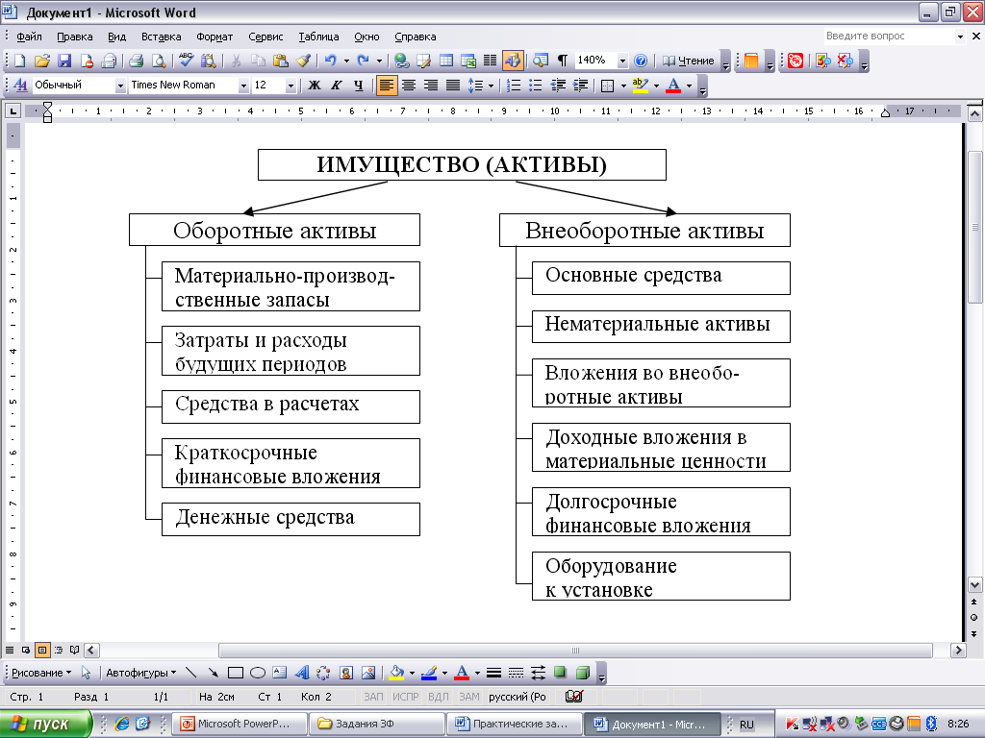

Рис.2. Классификация имущества организации по функциональной роли
в процессе расширенного воспроизводства

Материально-производственные запасы – предметы труда, обеспечивающие производственный процесс, в котором они используются однократно (сырье и материалы, запасные части, тара, готовая продукция на складе и отгруженная, товары и др.).
Затраты в незавершенном производстве – затраты на производство, не законченные в отчетном периоде выпуском готовой продукции.

Расходы будущих периодов – затраты, произведенные в текущем отчетном периоде, но относящиеся к последующим (подписка, страховка).
Основные средства – часть имущества, используемая в качестве средств труда при производстве продукции либо для управленческих нужд организации в течение периода, превышающего 12 месяцев (здания, сооружения, машины, оборудование, вычислительная техника и др.).
Нематериальные активы – часть имущества, не имеющая материально-вещественной формы, со сроком полезного использования свыше 12 месяцев (права на изобретения, авторские права на программы для ЭВМ и базы данных, права на товарные знаки и знаки обслуживания и др.)
Вложения во необоротные активы (капитальные вложения) – затраты на строительство и приобретение объектов основных средств
Доходные вложения в материальные ценности – имущество организации, предоставленное другим организациям во временное владение за плату и в пользование с целью получения дохода по договору аренды или проката.
Оборудование к установке – оборудование, требующее монтажа.

ИСТОЧНИКИ (ПАССИВЫ)
Собственные и приравненные
к ним источники
Заемные и привле-ченные средства
Кредиты (кратко- и долго-срочные)
Капитал
- Уставный
- Резервный
- Добавочный
Прибыль
Нераспределен-ная прибыль (прошлых лет)

Резервы
Предсто-ящих расходов
Целевое финансирование и целевые поступления
Заемные
Привле-ченные
Прибыль отчет-ного периода
Займы (кратко-
и долго-срочные)
Креди-торская задол-женность
Обязате-льства по распреде-лению
Взносы в бюджет по налогу на прибыль
Рис. 3. Классификация хозяйственных средств организации
по источникам формирования и целевому назначению
(классификация источников формирования имущества организации)

Уставный капитал – сумма средств, первоначально инвестированная учредителями для обеспечения уставной деятельности организации и определяющая минимальный размер имущества организации.
Резервный капитал – часть прибыли организации, резервируемая на покрытие убытков, погашение облигаций и выкупа акций в случае отсутствия других средств.
Добавочный капитал – прирост капитала организации за счет доходов, отличных от прибыли, например, прирост стоимости ОС в результате переоценки, эмиссионный доход, курсовая разница, связанная с формированием уставного капитала, выраженного в иностранной валюте.
Нераспределенная прибыль – финансовый результат отчетного периода за вычетом налога на прибыль и иных обязательных платежей.
Целевое финансирование – средства, предназначенные на выполнение мероприятий целевого назначения (бюджетные поступления, спонсорская помощь, расходы на содержание детских садов и др.).
Резервы предстоящих расходов – средства организации, сформированные за счет издержек производства с целью равномерного включения в себестоимость продукции затрат на выплату отпусков, на выплату вознаграждений за выслугу лет, на ремонт основных средств и др.).
Кредиты – средства, предоставленные организации кредитным учреждением (банком) в денежной форме на условиях платности, возвратности и обеспечения другим имуществом.
Займы – средства, предоставленные организации юридическими или физическими лицами в виде денег или вещей на условиях платности, возвратности, с обеспечением другим имуществом или без обеспечения.
Кредиторская задолженность – обязательства организации перед другими физическими или юридическими лицами.
Обязательства по распределению – задолженность организации по оплате труда, налогам и сборам, отчислениям во внебюджетные фонды, по выплате дивидендов, моменты начисления и погашения которой не совпадают по времени.

Классификация имущества ООО «Луч» по составу и размещению
№ п/п | Размещение | Виды средств  предприятия |  | Наименования средств | Сумма,  руб.
1 | В процессе производства | Средства труда | Основные средства
 |  |  |  | ИТОГО:
1 | В процессе производства | Средства труда | Нематериа-льные активы
 |  |  |  | ИТОГО:
1 | В процессе производства | Средства труда | Долгосрочные финансовые вложения
 |  |  |  | ИТОГО:
1 | В процессе производства | Средства труда | ИТОГО:
1 | В процессе производства | Предметы  труда
1 | В процессе производства |  |  | ИТОГО:
1 | В процессе производства | ВСЕГО:
2 | В процессе обращения | Предметы обращения
2 | В процессе обращения |  |  | ИТОГО:
2 | В процессе обращения | Денежные средства
2 | В процессе обращения |  |  | ИТОГО:
2 | В процессе обращения | Краткосрочные финансовые вложения
2 | В процессе обращения |  |  | ИТОГО:
2 | В процессе обращения | Средства в расчетах (дебиторская задолженность)
2 | В процессе обращения |  |  | ИТОГО:
2 | В процессе обращения | Средства, обслуживающие процесс обращения
2 | В процессе обращения |  |  | ИТОГО:
2 | В процессе обращения | ВСЕГО:
 | ВСЕГО:
Классификация источников формирования имущества ООО «Луч»
№ п/п | Виды источников | Группы  источников |  | Наименования источников | Сумма,  руб.
1 | Собственные источники | Капитал
1 | Собственные источники |  |  | ИТОГО:
1 | Собственные источники | Резервы
1 | Собственные источники |  |  | ИТОГО:
1 | Собственные источники | Нераспределенная прибыль (фонды)
1 | Собственные источники |  |  | ИТОГО:
1 | Собственные источники | Целевое финансирование
1 | Собственные источники |  |  | ИТОГО:
1 | Собственные источники | ВСЕГО:
2 | Заемные и привлеченные источники | Заемные источники | Кредиты
 |  |  |  | ИТОГО:
2 | Заемные и привлеченные источники | Заемные источники | Займы
 |  |  |  | ИТОГО:
2 | Заемные и привлеченные источники | Заемные источники | ВСЕГО:
2 | Заемные и привлеченные источники | Привле-ченные источники | Кредиторская задолжен-ность
 |  |  |  | ИТОГО:
2 | Заемные и привлеченные источники | Привле-ченные источники | Обязательства по распреде-лению
 |  |  |  | ИТОГО:
2 | Заемные и привлеченные источники | Привле-ченные источники | ВСЕГО:
2 | Заемные и привлеченные источники | ВСЕГО:
3 | Прибыль | Нераспределенная прибыль отчетного года
3 | Прибыль |  |  | ВСЕГО:
 | ВСЕГО:

Задание 1.2. В составе хозяйственных средств организации выделить объекты имущества (А) и источники их формирования (П)
Наименования видов имущества  и источников | Классиф. группа | Наименования видов имущества  и источников | Классиф. группа
1. Тракторы |  | 26. Инструменты
2. Задолженность по налогу на прибыль |  | 27. Задолженность подотчетным лицам
3. Задолженность по взносам во внебюджетные фонды |  | 28. Задолженность персоналу по оплате труда
4. Продуктивный и рабочий скот |  | 29. Комбайны угольные
5. Амортизация основных средств |  | 30. Нематериальные активы
6. Дотации из бюджета |  | 31. Материалы вспомогательные
7. Станки металлорежущие |  | 32. Уставный капитал
8. Резервный капитал |  | 33. Нефтепродукты
9. Металлопрокат |  | 34. Непокрытый убыток
10. Нераспределенная прибыль |  | 35. Строительные материалы
11. Добавочный капитал |  | 36. Задолженность покупателей
12. Задолженность подотчетных лиц |  | 37. Амортизация нематериальных активов
13. Запасные части |  | 38. Депозитные вклады
14. Оборудование, предназначенное для сдачи в аренду |  | 39. Задолженность поставщикам и подрядчикам
15. Краткосрочные кредиты и займы |  | 40. Акции, облигации приобретенные
16. Авансы выданные |  | 41. Наличные деньги в кассе
17. Авансы полученные |  | 42. Деньги на расчетном счете
18. Средства на валютных счетах |  | 43. Долгосрочные кредиты и займы
19.Оборудование экспериментального цеха |  | 44. Обязательства перед разными кредиторами
20. Незавершенное производство в основных цехах |  | 45. Резервы предстоящих расходов и платежей
21. Задолженность по НДС |  | 46. Производственный инвентарь
22. Задолженность прочих дебиторов |  | 47. Незавершенное производство во вспомогательных цехах
23. Средства в аккредитивах и чеках |  | 48. Задолженность по выплате дивидендов
24. Незаконченное строительство |  | 49. Хозяйственный инвентарь
25. Векселя полученные |  | 50. Прочие капитальные вложения

Задание 1.3. Классифицировать хозяйственные средства по их функциональной роли в процессе кругооборота капитала (выделить внеоборотные (ВА), оборотные (ОбА) и отвлеченные активы (ОтА))
Наименования видов имущества  и источников | Классиф. группа | Наименования видов имущества  и источников | Классиф. группа
1. Здание электроцеха |  | 16. Металлопрокат
2. Инструменты |  | 17. Комплектующие изделия
3. Нефтепродукты |  | 18. Склад запасных частей
4. Здание сборочного цеха |  | 19. Лицензия на торговые операции
5. Излишне уплаченный налог на прибыль |  | 20. Приобретенные патенты
6. Обтирочный материал |  | 21. Векселя полученные
7. Деньги на расчетном счете |  | 22. Специальная одежда и обувь
8. Запасные части |  | 23. Дебиторы по претензиям
9. Грузовые автомашины |  | 24. Стройматериалы
10. Тара производственная |  | 25. Административное здание
11. Емкости для нефтепродуктов |  | 26. Твердое топливо
12. Оборудование электроцеха |  | 27. Жилые дома
13. Автомобили легковые |  | 28. Сырье для переработки
14. Задолженность персонала по займам |  | 29. Полуфабрикаты собственного производства
15. Наличные деньги в кассе |  | 30. Убытки от реализации
Задание 1.4. Из приведенного перечня хозяйственных средств выделить средства труда (СТ), предметы труда (ПТ), средства в сфере обращения (СО) и средства непроизводственной сферы (СН) (классификация по составу и размещению)

Наименования видов имущества  и источников | Классиф. группа | Наименования видов имущества  и источников | Классиф. группа
1.Склад запасных частей |  | 26. Гараж для автомобилей
2. Склад продукции, готовой к реализации |  | 27. Задолженность персонала за коммунальные услуги
3. Школа |  | 28. Весы автомобильные
4. Здание электростанции |  | 29. Задолженность покупателей
5. Комбайны угольные |  | 30. Тракторы
6. Продуктивный скот |  | 31. Смазочные материалы
7. Горючее |  | 32. Сооружения стадиона
8. Здание детского сада |  | 33. Грузовые автомобили
9.Оборудование медицинской амбулатории |  | 34. Тара для перевозки готовой продукции покупателям
10. Пиломатериалы |  | 35. Баня
11. Жилые дома |  | 36. Автомобили легковые
12. Нефтепродукты |  | 37. Очистные сооружения
13. Ремонтная мастерская |  | 38. Задолженность подотчетных лиц
14. Сады плодоносящие |  | 39. Непокрытый убыток
15. Дворец культуры |  | 40. Наличные деньги в кассе
16. Деньги на расчетном счете |  | 41. Средства в валюте
17. Депозитные вклады |  | 42. Затраты основного производства
18. Инструменты |  | 43. Материальный склад
19. Ветеринарная лечебница |  | 44. Здание медицинской амбулатории
20. Запасные части |  | 45. Векселя полученные
21. Авансы выданные |  | 46. Прочие дебиторы
22. Предоставленные займы |  | 47. Акции, облигации
23. Дебиторы по претензиям |  | 48. Административное здание
24. Озеленительные насаждения |  | 49. Производственные приспособления
25. Специальная одежда и обувь |  | 50. Оборудование магазина

Задание 1.5. Выделить источники собственных (СС), заемных (ЗС) и привлеченных хозяйственных средств (ПС)

Наименования видов имущества  и источников | Классиф. группа | Наименования видов имущества  и источников | Классиф. группа
1. Задолженность органам социального страхования |  | 9. Резерв предстоящих расходов и платежей
2. Уставный капитал |  | 10. Резервный капитал
3. Долгосрочные займы |  | 11. Целевое финансирование
4. Финансирование из бюджета |  | 12. Задолженность пенсионному фонду
5. Задолженность поставщикам |  | 13. Долгосрочные кредиты
6. Задолженность по налогу на прибыль |  | 14. Доходы, полученные в счет будущих периодов
7. Краткосрочные кредиты |  | 15. Нераспределенная прибыль
8. Задолженность прочим кредиторам |  | 16. Задолженность фонду медицинского страхования

Тема 2. Бухгалтерский баланс. Счета бухгалтерского учета и двойная запись

2.1 Типы изменений бухгалтерского баланса
Все многообразие хозяйственных операций в зависимости от их влияния на изменение статей баланса можно объединить в четыре группы, которые приводят к четырем типам изменения баланса.

Первый тип: активный (А).
Хозяйственные операции вызывают изменения только в активе баланса: одна статья в активе увеличивается, а другая уменьшается на одну и ту же сумму, то есть видоизменяется состав хозяйственных средств (имущество) организации. Валюта баланса при этом не изменяется: А + х – х = П.
Равенство актива и пассива сохраняется. Например, поступили средства от покупателей в оплату задолженности; выпущена из производства и сдана на склад готовая продукция.

Второй тип: пассивный (П).
Хозяйственные операции вызывают изменения только в пассиве баланса: одна его статья увеличивается, а другая уменьшается на одну и ту же сумму, то есть видоизменяются источники формирования хозяйственных средств. Валюта баланса не изменяется: А = П + х – х.
Равенство актива и пассива сохраняется. Например, часть нераспределенной прибыли направлена на пополнение резервного (или уставного) капитала.

Третий тип: активно-пассивный в сторону увеличения (А-П ↑).
Хозяйственные операции вызывают изменения в активе и пассиве баланса одновременно в сторону увеличения на одинаковую сумму, то есть происходит увеличение имущества организации в активе баланса и соответствующего источника формирования этого имущества в пассиве. Валюта баланса также увеличивается на сумму операции: А + х = П + х.
Равенство актива и пассива сохраняется. Например, получены от поставщиков товары (расчет за товары еще не произведен); начислена заработная плата работникам.

Четвертый тип: активно-пассивный в сторону уменьшения (А-П ↓).
Хозяйственные операции вызывают изменения в активе и пассиве баланса одновременно в сторону уменьшения, то есть уменьшается имущество организации в активе баланса и соответствующий источник формирования данного имущества в пассиве. Валюта баланса также уменьшается на сумму хозяйственной операции: А – х = П – х.
Равенство актива и пассива сохраняется. Например, перечислено с расчетного счета в погашение задолженности поставщикам; погашен краткосрочный кредит банка.

2.2 Понятие, структура и содержание счетов бухгалтерского учета
В каждой организации, ее подразделениях совершается множество операций, которые практически невозможно отразить в балансе. Кроме того, в балансе фиксируется наличие экономических ресурсов и источников их образования в денежной оценке на определенную дату. Экономическому же субъекту необходимо знать не только наличие средств, но и их движение, как в денежном, так и в натуральном выражении. Для этой цели служит система счетов бухгалтерского учета.
Бухгалтерский счет – это способ текущего отражения, экономической группировки и оперативного контроля имущества организации (активов), источников его формирования (капитала и обязательств, пассивов) и хозяйственных операций.
Графически счет представляет собой двустороннюю таблицу, левая часть которой называется дебет (Д-т), правая кредит (К-т). «Т-модель» бухгалтерского счета имеет следующий вид:

Дебет Название счета Кредит
Рис. 4. Схема строения бухгалтерского счета

Дебет и кредит – это технические термины для обозначения сторон счета. Остаток средств или источников носит название сальдо (Сн – начальное и Ск – конечное). Сумма операций за отчетный период называется оборотом по счету (Од – оборот по дебету, Ок – оборот по кредиту).
Все счета бухгалтерского учета в зависимости от назначения и по отношению к балансу делятся на активные, пассивные и активно-пассивные.
Активные счета используются для учета активов и прав (хозяйственных средств), группируемых в балансе по составу и размещению.

Дебет Название счета Кредит
Сальдо (Сн): наличие имущества на начало периода
Увеличение имущества (+) | Уменьшение имущества (-)
Оборот (Од): сумма хозяйственных операций | Оборот (Ок): сумма хозяйственных операций
Сальдо (Ск): наличие имущества на конец периода
Рис. 5. Схема строения активного счета

На активном счете сальдо начальное и конечное, а также поступление средств всегда отражается по дебету счета, выбытие по кредиту счета. Конечное сальдо определяется следующим образом: Ск = Сн + Од – Ок.
Пассивные счета используются для учета источников образования имущества (капитала и обязательств), отражаемых в пассиве баланса.

Дебет Название счета Кредит
 | Сальдо (Сн): наличие источника на начало периода
Уменьшение источника (-) | Увеличение источника (+)
Оборот (Од): сумма хозяйственных операций | Оборот (Ок): сумма хозяйственных операций
 | Сальдо (Ск): наличие источника на конец периода
Рис. 6. Схема строения пассивного счета

На пассивном счете сальдо начальное и конечное, а также увеличение источников показываются только по кредиту счета, уменьшение – по дебету счета. Конечное сальдо определяется следующим образом: Ск = Сн + Ок – Од.
Активно-пассивные счета предназначены для учета расчетов с физическими и юридическими лицами, характер взаимоотношений с которыми меняется (например, расчеты с подотчетными лицами, с разными кредиторами и дебиторами). Такие счета имеют признаки активных и пассивных счетов, на них остаток может быть развернутым, или только дебетовым, или только кредитовым. Дебетовое сальдо показывает наличие дебиторской задолженности, кредитовое – наличие кредиторской задолженности.

Дебет Название счета Кредит
Сальдо (Сн): наличие дебиторской задолженности на начало периода | Сальдо (Сн): наличие кредиторской задолженности на начало периода
Увеличение дебиторской задолженности  Уменьшение кредиторской задолженности | Увеличение кредиторской задолженности  Уменьшение дебиторской задолженности
Оборот (Од): сумма хозяйственных операций | Оборот (Ок): сумма хозяйственных операций
Сальдо (Ск): наличие дебиторской задолженности на конец периода | Сальдо (Ск): наличие кредиторской задолженности на конец периода
Рис. 7. Схема строения активно-пассивного счета

Особенностью этих счетов является то, что конечное сальдо по ним определяется на основании аналитических счетов, т.к. только аналитические счета позволяют получить информацию о состоянии расчетов с каждым дебитором и кредитором.

Задание 2.1 На основании данных задания 1.1 сформировать бухгалтерский баланс ООО «Луч» на 01.03.20__ г., используя типовую форму.

Задание 2.2 На основании данных о фактах хозяйственной жизни ООО «Луч» за март 20__ г.:
- определить, изменения какого типа и в каких статьях бухгалтерского баланса вызвали факты хозяйственной жизни;
- оценить количественное изменение статей баланса под влиянием фактов хозяйственной жизни;
- заполнить регистрационный журнал фактов хозяйственной жизни, определив корреспонденцию счетов;
- открыть синтетические счета по данным начального баланса;
- разнести хозяйственные операции на счета;
- подсчитать обороты и вывести конечные сальдо на счетах;
- составить оборотную ведомость по счетам синтетического учета и шахматную оборотную ведомость;
- составить заключительный баланс.

Факты хозяйственной жизни ООО «Луч» за март 20__ г.
№ п/п | Содержание фактов хозяйственной жизни | Сумма, руб. | Тип измене-ния | Изменения в статьях баланса
 |  |  |  | Увеличение (+) | Уменьшение (-)
1 | Получено в кассу с расчетного счета на выплату заработной платы и на командировочные расходы | 234 000
2 | Начислена заработная плата работникам основного производства | 246 000
3 | Удержан налог на доходы физических лиц с заработной платы работников | 23 000
4 | Выплачена из кассы заработная плата работникам | 223 000
5 | Оприходовано на склад сырье, закупленное у поставщиков по договорным ценам | 125 000
6 | На расчетный счет поступила краткосрочная ссуда | 150 000
7 | С расчетного счета оплачено поставщикам | 150 000
8 | Списано сырье, израсходованное на выпуск продукции | 26 000
9 | Выпущена из производства и оприходована на склад готовая продукция | 295 000
10 | Отгружена покупателям готовая продукция | 457 000
11 | На расчетный счет зачислены платежи от покупателей | 18 200
12 | Перечислено с расчетного счета бюджету в погашение задолженности по налогам | 5 200
13 | С расчетного счета погашена краткосрочная ссуда | 68 000
14 | Из кассы выдано под отчет на командировочные расходы | 6 500
15 | Начислен налог на прибыль | 18 492
16 | За счет резерва начислена заработная плата за дни отпуска | 6 500
 | Изменение баланса | – | – | + | -
 | ВСЕГО: | 2 051 892

Регистрационный журнал фактов хозяйственной жизни ООО «Луч» за март 20__ г.
№ п/п | Содержание фактов хозяйственной жизни | Сумма, руб. | Корреспонденция счетов
№ п/п | Содержание фактов хозяйственной жизни | Сумма, руб. | Дебет | Кредит
1 | Получено в кассу с расчетного счета на выплату заработной платы и на командировочные расходы | 234 000
2 | Начислена заработная плата работникам основного производства | 246 000
3 | Удержан налог на доходы физических лиц с заработной платы работников | 23 000
4 | Выплачена из кассы заработная плата работникам | 223 000
5 | Оприходовано на склад сырье, закупленное у поставщиков по договорным ценам | 125 000
6 | На расчетный счет поступила краткосрочная ссуда | 150 000
7 | С расчетного счета оплачено поставщикам | 150 000
8 | Списано сырье, израсходованное на выпуск продукции | 26 000
9 | Выпущена из производства и оприходована на склад готовая продукция | 295 000
10 | Отгружена покупателям готовая продукция | 457 000
11 | На расчетный счет зачислены платежи от покупателей | 18 200
12 | Перечислено с расчетного счета бюджету в погашение задолженности по налогам | 5 200
13 | С расчетного счета погашена краткосрочная ссуда | 68 000
14 | Из кассы выдано под отчет на командировочные расходы | 6 500
15 | Начислен налог на прибыль | 18 492
16 | За счет резерва начислена заработная плата за дни отпуска | 6 500
 | ВСЕГО: | 2 051 892

Синтетические счета
Д-т | К-т | Д-т | К-т | Д-т | К-т

Д-т | К-т | Д-т | К-т | Д-т | К-т

Д-т | К-т | Д-т | К-т | Д-т | К-т

Д-т | К-т | Д-т | К-т | Д-т | К-т

Д-т | К-т | Д-т | К-т | Д-т | К-т

Д-т | К-т | Д-т | К-т | Д-т | К-т

Д-т | К-т | Д-т | К-т | Д-т | К-т

Д-т | К-т | Д-т | К-т | Д-т | К-т

Д-т | К-т | Д-т | К-т | Д-т | К-т

Д-т | К-т | Д-т | К-т | Д-т | К-т
ООО «Луч»
организация

ОБОРОТНАЯ ВЕДОМОСТЬ
по счетам синтетического учета
за _____________ месяц _______ года

Шифр счета | Наименование счета | Сальдо на _______ |  | Оборот за _______ |  | Сальдо на _______
Шифр счета | Наименование счета | дебет | кредит | дебет | кредит | дебет | кредит
ИТОГО:

ШАХМАТНАЯ ОБОРОТНАЯ ВЕДОМОСТЬ
за _____________ месяц _______ года

К  Д | Сн |  |  |  |  |  |  |  |  |  |  |  |  |  |  |  |  |  |  |  |  |  |  |  | Об Дт | Ск
Сн
Об Кт
Ск

Тема 3. Синтетический и аналитический учет

Синтетический счет / Аналитический счет суммовой формы
Дебет Название счета Кредит

Аналитический счет количественно-суммовой формы
Дебет Счет _________________________ Кредит
№ оп. | Кол-во | Цена | Сумма, руб. | № оп. | Кол-во | Цена | Сумма, руб.
Сн
… |  |  |  | …
Оборот |  |  |  | Оборот
Ск

Оборотная ведомость количественно-суммовой формы
Название  аналитического счета | Остаток на начало |  | Оборот |  |  |  | Остаток на  конец
Название  аналитического счета |  |  | Приход |  | Расход
Название  аналитического счета | кол-во | сумма | кол-во | сумма | кол-во | сумма | кол-во | сумма
Итого | Х |  | Х |  | Х |  | Х

Оборотная ведомость суммовой формы
Номер и наименование счета | Сальдо  на начало месяца |  | Оборот  за месяц |  | Сальдо  на конец месяца
Номер и наименование счета | дебет | кредит | дебет | кредит | дебет | кредит
Итого:

Оборотная ведомость шахматной формы
К  Д | Сн |  |  |  |  |  |  |  |  |  |  |  |  | ОД | Ск
Сн
ОК
Ск

Классификация счетов бухгалтерского учета

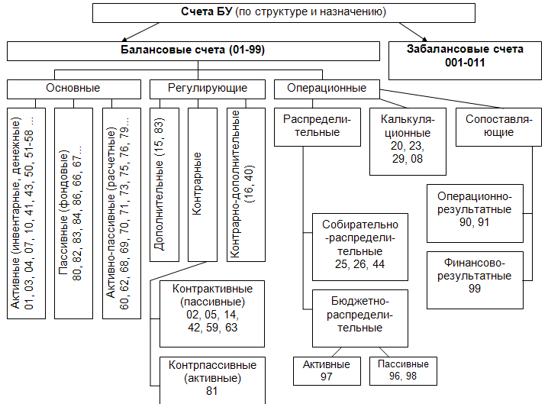
Рис. 8. Классификация счетов бухгалтерского учета по структуре и назначению

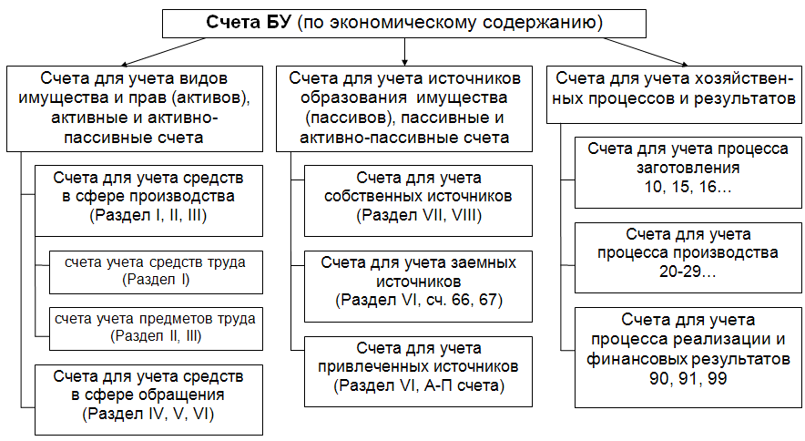
Рис. 9. Классификация счетов бухгалтерского учета по экономическому содержанию

Задание 3.1. Используя данные об остатках по синтетическим и аналитическим счетам ООО «Восток» на 1 июня 20__ г., а также о фактах хозяйственной жизни, совершенных в июне 20__ г.:
- открыть синтетические счета;
- открыть аналитические счета к синтетическим счетам 10 «Материалы» и 71 «Расчеты с подотчетными лицами»;
- в регистрационном журнале фактов хозяйственной жизни определить корреспонденцию счетов;
- отразить факты хозяйственной жизни на счетах;
- подсчитать обороты и вывести сальдо по синтетическим и аналитическим счетам на 30 июня (1 июля) 20__ г.
- составить оборотные ведомости по аналитическим счетам, открытым к синтетическим счетам 10 «Материалы» и 71 «Расчеты с подотчетными лицами»;
- составить оборотную ведомость по счетам синтетического учета за июнь 20__ г.
- сверить данные оборотных ведомостей по аналитическим счетам с данными соответствующих синтетических счетов;
- проверить полноту отражения операций путем сравнения итогов оборотов по синтетическим счетам в оборотной ведомости с итогом сумм в регистрационном журнале хозяйственных операций.

Остатки по синтетическим счетам ООО «Восток» на 01.06.20__ г.
Номер счета | Название счета | Сумма, д.ед.
01 | Основные средства | 2500
02 | Амортизация основных средств | 700
10 | Материалы | 5000
20 | Основное производство | 2000
50 | Касса | 1400
51 | Расчетные счета | 5000
60 | Расчеты с поставщиками и подрядчиками | 5000
66 | Расчеты по краткосрочным кредитам и займам | 3500
70 | Расчеты с персоналом по оплате труда | 3000
71 | Расчеты с подотчетными лицами | 1600
80 | Уставный капитал | 3800
84 | Нераспределенная прибыль (непокрытый убыток) | 1500

Остатки по аналитическим счетам к синтетическому счету 10 «Материалы»
на 01.06
Наименования материалов | Значение
10.1 Материал А (шт.)
– количество | 1000
– цена, д.ед./шт. | 2-20
– сумма, д.ед. | 2200
10.2 Материал Б (кг.)
– количество | 800
– цена, д.ед./шт. | 3-50
– сумма, д.ед. | 2800
Итого | 5000

Остатки по аналитическим счетам
к синтетическому счету
71 «Расчеты с подотчетными лицами»
на 01.06
Подотчетное лицо | Сумма,  д.ед.
Куприянов А.А. | 400
Кротов В.С. | 1200
Итого | 1600

Факты хозяйственной жизни ООО «Восток» в июне 20__ г.
№ п/п | Содержание фактов хозяйственной жизни | Сумма,  д.ед. | Корр. сч.
№ п/п | Содержание фактов хозяйственной жизни | Сумма,  д.ед. | Д | К
1 | Выдано под отчет Ковалеву И.И. | 600
2 | На основании авансовых отчетов:  Кротова В.С. оприходован материал А на сумму:  – количество (шт.)  – цена (д.ед./шт.)  Ковалева И.И. оприходован материал Б на сумму:  – количество (кг.)  – цена (д.ед./кг.)  Итого: | 1000  500  2-00  950  500  1-90  1950
3 | Поступили от поставщиков:  Материал А  – количество (шт.)  – цена (д.ед./шт.)  Материал Б  – количество (кг.)  – цена (д.ед./ед.)  Итого: | 1200  500  2-40  300  200  1-50  1500
4 | Отпущены в производство материалы:  Материал А (600 шт.)  Материал Б (700 кг.)  Итого | ?  ?  ?
5 | Внесена в кассу Кротовым В.С. неиспользованная подотчетная сумма | ?
 | Всего: | ? | Х | Х

Аналитические счета

71.1 Расчеты с  Д-т Куприяновым А.А. К-т |  |  | 71.2 Расчеты с  Д-т Кротовым В.С. К-т |  |  | 71.3 Расчеты с  Д-т Ковалевым И.И. К-т

Дебет Счет 10.01 «Материал А», шт. Кредит
№ опе-рации | Кол-во | Цена | Сумма | № опе-рации | Кол-во | Цена | Сумма
Сальдо на начало
Оборот |  |  |  | Оборот
Сальдо на конец

Дебет Счет 10.02 «Материал Б», кг. Кредит
№ опе-рации | Кол-во | Цена | Сумма | № опе-рации | Кол-во | Цена | Сумма
Сальдо на начало
Оборот |  |  |  | Оборот
Сальдо на конец

Синтетические счета
Д-т | К-т | Д-т | К-т | Д-т | К-т

Д-т | К-т | Д-т | К-т | Д-т | К-т

Д-т | К-т | Д-т | К-т | Д-т | К-т

Д-т | К-т | Д-т | К-т | Д-т | К-т

ОБОРОТНАЯ ВЕДОМОСТЬ
по аналитическим счетам к синтетическому счету 10 "Материалы"
за июнь месяц 20__ г.
Аналитические счета | Сальдо на 01.06. |  | Оборот за июнь |  |  |  | Сальдо на 30.06.
Аналитические счета |  |  | Приход (Д) |  | Расход (К)
Аналитические счета | кол-во | сумма | кол-во | сумма | кол-во | сумма | кол-во | сумма
10.1 Материал А, шт.
10.2 Материал Б, кг.
Итого: | Х |  | Х |  | Х |  | Х

ОБОРОТНАЯ ВЕДОМОСТЬ
по аналитическим счетам к синтетическому счету
71 "Расчеты с подотчетными лицами"
за июнь месяц 20__ г.
Аналитические счета |  | Сальдо на 01.06. |  | Оборот за июнь |  | Сальдо на 30.06.
 |  | дебет | кредит | дебет | кредит | дебет | кредит
71.1 Расчеты с Куприяновым А.А.
71.2 Расчеты с
Кротовым В.С.
71.3 Расчеты с Ковалевым И.И.
Итого:

ООО «Восток»
организация

ОБОРОТНАЯ ВЕДОМОСТЬ
по счетам синтетического учета
за _____________ месяц _______ года

Шифр счета | Наименование счета | Сальдо на _______ |  | Оборот за _______ |  | Сальдо на _______
Шифр счета | Наименование счета | дебет | кредит | дебет | кредит | дебет | кредит
ИТОГО:

Тема 4. Учет хозяйственных процессов

Задание 4.1 Используя данные об остатках по счетам промышленного предприятия ООО «Рубин» на 1 марта 20__ г., а также о фактах хозяйственной жизни, совершенных в марте 20__ г.:
- открыть счета синтетического учета;
- открыть аналитические счета в разрезе видов продукции по следующим синтетическим счетам:
20 «Основное производство»
40 «Выпуск продукции»
43 «Готовая продукция»
44 «Расходы на продажу»
90 «Продажи»
- составить журнал фактов хозяйственной жизни за март 20__ г., определить корреспонденцию счетов по каждой операции;
- отразить факты хозяйственной жизни на синтетических и аналитических счетах;
- подсчитать обороты и вывести сальдо по синтетическим и аналитическим счетам на 31 марта 20__ г.;
- составить оборотные ведомости по аналитическим счетам;
- составить оборотную ведомость по синтетическим счетам;
- сверить данные оборотных ведомостей по аналитическим счетам с данными соответствующих синтетических счетов;
- сверить итог оборотов по синтетическим счетам с итогом в журнале регистрации хозяйственных операций.

Остатки по счетам бухгалтерского учета ООО «Рубин» на 1 марта 20__ г.

Шифр счета | Наименование счета | Остаток, руб.
Шифр счета | Наименование счета | Дебет | Кредит
01 | Основные средства | 596 800
02 | Амортизация основных средств |  | 248 400
04 | Нематериальные активы | 70 000
05 | Амортизация нематериальных активов |  | 15 000
10 | Материалы | 472 000
16 | Отклонение в стоимости материальных ценностей | 16 520
19 | НДС по приобретенным ценностям | 60 000
20 | Основное производство, в т.ч.  продукция А  продукция Б | 29 000  15 600  13 400
43 | Готовая продукция, в т.ч.  продукция А  продукция Б | 320 000  180 000  140 000
50 | Касса | 980
51 | Расчетные счета | 851 880
60 | Расчеты с поставщиками и подрядчиками |  | 360 000
62 | Расчеты с покупателями и заказчиками | 268 000
68 | Расчеты по налогам и сборам |  | 18 600
69 | Расчеты по социальному страхованию и обеспечению |  | 28 450
70 | Расчеты с персоналом по оплате труда |  | 69 500
71 | Расчеты с подотчетными лицами | 970
76 | Расчеты с разными дебиторами и кредиторами |  | 474 000
80 | Уставной капитал |  | 865 000
83 | Добавочный капитал |  | 487 400
99 | Прибыли и убытки | 72 000 | 191 800
 | Итого: | 2 758 150 | 2 758 150

Регистрационный журнал фактов хозяйственной жизни
ООО «Рубин» за март 20__ г.
№ п/п | Содержание фактов хозяйственной жизни | Сумма, руб. | Корреспонденция счетов
№ п/п | Содержание фактов хозяйственной жизни | Сумма, руб. | Дебет | Кредит
ПРОЦЕСС СНАБЖЕНИЯ
1 | С расчетного счета перечислено поставщикам | 360 000
2 | Принят к зачету НДС на полученные ценности | 60 000
3 | Получены деньги в кассу с расчетного счета | 80 000
4 | Выданы деньги из кассы под отчет | 9 500
5 | Выдана из кассы оплата труда | 68 000
6 | Депонирована невыплаченная оплата труда | 1 500
7 | Возвращена из кассы на расчетный счет депонированная оплата труда | 1 500
8 | Акцептован счет поставщика за материалы:  – стоимость материалов по покупным ценам  – НДС (18%)  – транспортные расходы  – НДС (18%)  Всего по счету | 32 500  ?  800  ?  ?
9 | Оприходованы на склад поступившие от поставщиков материалы по учетным ценам (операция 8) | 32 000
10 | Отражается сумма отклонений в стоимости поступивших материалов (операции 8, 9) | ?
11 | Перечислено поставщику с расчетного счета за материалы | ?
12 | Принят к зачету НДС на полученные материалы и услуги (операция 8) | ?
13 | Перечислено с расчетного счета в погашение задолженности:  - по налогу на прибыль  - по взносам во внебюджетные фонды  - кредиторской задолженности | 297 050  18 600  28 450  250 000
14 | На расчетный счет поступил платеж от покупателей за проданную готовую продукцию | 268 000
15 | В кассу возвращен остаток неиспользованных подотчетных сумм | 970
ПРОЦЕСС ПРОИЗВОДСТВА
16 | Списаны материалы по учетным ценам, израсходованные на производство, в том числе: – на продукцию А  – на продукцию Б | 482 000  260 000  222 000
17 | Согласно расчету определить и списать сумму отклонений фактической себестоимости материалов от учетной стоимости, относящуюся к израсходованным материалам на производство, в том числе:  – на продукцию А  – на продукцию Б | ?  ?  ?
18 | Начислена оплата труда производственным рабочим, занятым изготовлением продукции, в том числе:  – продукции А  – продукции Б | 234 000  122 000  112 000
19 | Начислены взносы в фонды социального страхования и обеспечения с заработной платы производственных рабочих (30%),  в том числе:  – на продукцию А  – на продукцию Б | ?  ?  ?
20 | Начислена оплата труда работникам аппарата заводоуправления | 98 600
21 | Начислены взносы в фонды социального страхования и обеспечения с заработной платы работников аппарата заводоуправления | ?
22 | Согласно авансовым отчетам списываются  командировочные расходы работникам  заводоуправления | 140
23 | Начислена амортизация основных средств, в том числе: производственного назначения  по продукции А  по продукции Б  общезаводского назначения | 4 600  3 100  1 700  1 400  1 500
24 | Начислено кредиторам за услуги, оказанные предприятию (по обслуживанию содержания административного здания)  НДС (18%)  Итого: | 600  ?  ?
25 | Начислена амортизация по инвентарю | 45
26 | Согласно расчету распределены общехозяйственные расходы на производство продукции, в том числе:  – на продукцию А  – на продукцию Б | ?  ?  ?
27 | Удержан НДФЛ из оплаты труда | 24 600
28 | Оприходована на склад выпущенная в течение месяца готовая продукция по учетным ценам, в том числе:  – продукция А  – продукция Б | 955 638  519 400  436 238
29 | Согласно расчету списаны расходы, образующие фактическую себестоимость выпущенной из производства продукции, в том числе: – продукции А  – продукции Б  Остатки незавершенного производства на 1 апреля составляют, в том числе:  – на продукцию А  – на продукцию Б | ?  ?  ?  40 500  18 700  21 800
30 | Рассчитать и списать сумму отклонений фактической себестоимости выпущенной продукции от стоимости её по учетным ценам, в том числе:  – по продукции А  – по продукции Б | ?  ?  ?
ПРОЦЕСС ПРОДАЖИ
31 | Отгружена готовая продукция покупателям по учетным ценам, в том числе:  – продукция А  – продукция Б | 763 040  499 520  263 520
32 | Начислено транспортной организации за услуги по перевозке готовой продукции до станции отправления, в том числе:  – по продукции А  – по продукции Б  НДС (18%)  Всего: | 250  130  120  ?  ?
33 | Предъявлены для оплаты счета покупателям за отгруженную продукцию, в том числе:  – за продукцию А  – за продукцию Б | 924 000  600 000  324 000
34 | Начислен НДС за проданную продукцию в том числе:  – на продукцию А  – на продукцию Б | 140 949  91 525  49 424
35 | На расчетный счет поступили платежи от покупателей за проданную продукцию | 706 800
36 | Списаны расходы на продажу, относящиеся к проданной продукции, в том числе:  – по продукции А  – по продукции Б | ?  ?  ?
37 | Финансовый результат от продажи продукции, в том числе:  – продукции А  – продукции Б | ?  ?  ?
 | ВСЕГО: | ?

Процесс снабжения
Д-т | К-т | Д-т | К-т | Д-т | К-т

Расчет суммы отклонений фактической себестоимости материалов, израсходованных в производство, от учетной стоимости

№ п/п | Показатели | Учетная стоимость материалов (счет 10) | Сумма отклонений (счет 16) | Фактическая себестоимость материалов
1 | Остаток на начало месяца
2 | Приход за месяц
3 | Итого (приход с остатком)
4 | Средний процент отклонений
5 | Расход, всего  в том числе:
5 | продукция А
5 | продукция Б
6 | Остаток на конец месяца

Процесс производства
Д-т | К-т | Д-т | К-т | Д-т | К-т

Д-т | К-т | Д-т | К-т | Д-т | К-т

Д-т | К-т | Д-т | К-т | Д-т | К-т

Д-т | К-т | Д-т | К-т | Д-т | К-т

Расчет распределения общехозяйственных расходов

Показатели  Виды  продукции | Заработная плата производственных рабочих | Удельный вес заработной платы по видам продукции, % | Сумма общехозяйственных расходов
Продукция А
Продукция Б
ИТОГО:

Расчет фактической производственной себестоимости готовой продукции

№ п/п | Показатели | Сумма
№ п/п | Показатели | Всего | В том числе по продукции
№ п/п | Показатели | Всего | А | Б
1 | НЗП на начало месяца
2 | Затраты на производство за месяц
3 | НЗП на конец месяца
4 | Фактическая себестоимость ГП
5 | Стоимость ГП по учетным ценам
6 | Сумма отклонений фактической себестоимости ГП от учетной

Процесс продажи
Д-т | К-т | Д-т | К-т | Д-т | К-т

Д-т | К-т | Д-т | К-т | Д-т | К-т

Расчет финансовых результатов от продажи готовой продукции

Показатели  Виды  продукции | Выручка от продажи продукции (Кредит сч. 90) | Полная стоимость проданной продукции  (Дебет сч. 90) | Финансовый результат от продажи
Показатели  Виды  продукции | Выручка от продажи продукции (Кредит сч. 90) | Полная стоимость проданной продукции  (Дебет сч. 90) | Прибыль | Убыток
Продукция А
Продукция Б
ИТОГО:

Синтетические счета

Д-т | К-т | Д-т | К-т | Д-т | К-т

Д-т | К-т | Д-т | К-т | Д-т | К-т

Д-т | К-т | Д-т | К-т | Д-т | К-т

Д-т | К-т | Д-т | К-т | Д-т | К-т

Д-т | К-т | Д-т | К-т | Д-т | К-т

Д-т | К-т | Д-т | К-т | Д-т | К-т

Д-т | К-т | Д-т | К-т | Д-т | К-т

ООО «Рубин»
организация

ОБОРОТНАЯ ВЕДОМОСТЬ
по счетам синтетического учета
за _____________ месяц _______ года

Шифр счета | Наименование счета | Сальдо на _______ |  | Оборот за _______ |  | Сальдо на _______
Шифр счета | Наименование счета | дебет | кредит | дебет | кредит | дебет | кредит
ИТОГО:

Счета 60, 71, 76, 23…
Счет 10.1 «Учетная
стоимость МПЗ»
МПЗ по стоимости приобретения
ТЗР и прочие расходы, связанные с приобретением МПЗ
Отражен НДС
по приобретенным ценностям
Счет 10.2 «Транспортно-заготовительные расходы (ТЗР)»
Счет 20, 23, 29…
Фактиче-ская себесто-имость МПЗ
Счет 19
Счет 68
Списан НДС в уменьшение задолженности перед бюджетом
Стоимость МПЗ, определенная по методу средней себестоимости, методу ФИФО или по себестоимости каждой единицы (Ст)
Доля ТЗР, приходящихся на израсходованные МПЗ, равна:
Сумма ТЗР, приходящихся на израсходованные МПЗ, равна:
Фактиче-ская себесто-имость МПЗ

Рис. 10. Схема бухгалтерских записей по учету МПЗ с использованием счета 10 «Материалы»
Счета 60, 71, 76, 23…
Счет 15
Счет 10
Счет 20, 23, 29…
Счет 16
Счет 19
Счет 68
МПЗ по стоимости приобретения
МПЗ по учетным ценам
ТЗР и прочие расходы, связанные с приобретением МПЗ
Стоимость МПЗ
по учетным ценам (Ст)
Фактиче-ская себесто-имость МПЗ
Отражен НДС
по приобретенным ценностям
Отклонения в стоимости МПЗ
Фактиче-ская себесто-имость МПЗ
Доля отклонений, приходящихся на израсходованные МПЗ, равна:
Сумма отклонений, приходящихся на израсходованные МПЗ, равна:
Списан НДС в уменьшение задолженности перед бюджетом

Рис. 11. Схема бухгалтерских записей по учету МПЗ с использованием счетов 10 «Материалы», 15 «Заготовление и приобретение материальных ценностей», 16 «Отклонение в стоимости материальных ценностей»

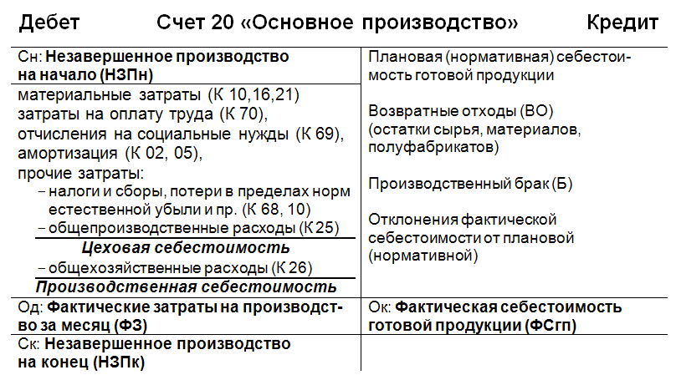
94)

Рис. 12. Структура счета 20 «Основное производство»

43 «Готовая продукция»
20 «Основное производство»
Фактическая себестоимость продукции
НЗП на начало периода

Учетная себестоимость готовой продукции

Отклонения фактической
себестоимости от плановой
перерасход – дополнительная запись,
экономия – сторнировочная запись

Фактическая себестоимость продукции
Фактические затраты на производство

НЗП на конец периода

Рис. 13. Система учетных записей при отражении выпуска продукции
с использованием счета 43 «Готовая продукция»

20 «Основное производство»
40 «Выпуск продукции
(работ, услуг)»
43 «Готовая продукция»
90 «Продажи»
Сн: Остаток
НЗП на начало
Учетная (нормативная,
плановая) себестоимость
готовой продукции
Отклонения фактической
себестоимости от нормативной
(перерасход – дополнительная запись,
экономия – сторнировочная запись)
Фактическая себестоимость
готовой продукции
Од: Фактические
затраты на производство
за месяц
Ск: Остаток
НЗП на конец
Ок: Фактическая себестоимость готовой продукции
Фактическая себестоимость готовой продукции

Рис. 14. Система учетных записей при отражении выпуска готовой продукции
с использованием счета 40 «Выпуск продукции (работ, услуг)»

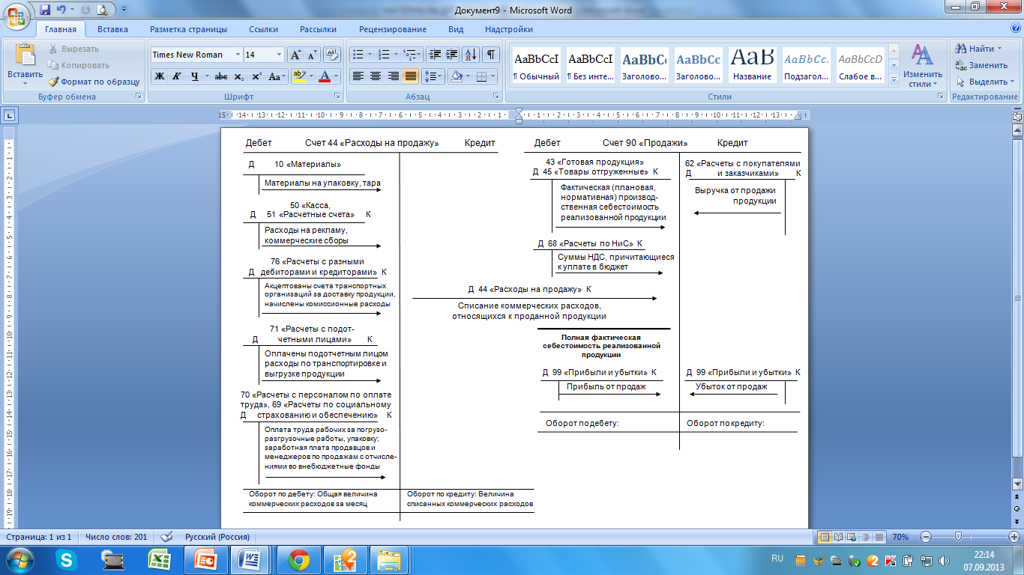
Рис. 15. Учетные записи при отражении операций процесса продажи

Дебет 91 «Прочие доходы и расходы» Кредит
Расходы, связанные с предоставлением имущества в аренду и участием в уставных капиталах других организаций  (Кт 02, 05, 51, 76)  Остаточная стоимость амортизируемого имущества и фактическая себестоимость иных активов при их выбытии (списании)  (Кт 01, 04, 10, 58)  Расходы, связанные с продажей, выбытием и прочим списанием активов  (Кт 60, 69, 70, 76)  Проценты по полученным кредитам и займам  (Кт 66, 67)  Потери и расходы, связанные с чрезвычайными обстоятельствами  (Кт 01, 10, 50, 69, 70)  Уплаченные штрафы, пени, неустойки за нарушение условий договора  (Кт 51, 76)  Суммы дебиторской задолженности,  по которой истек срок исковой давности  (Кт 62, 76)  Курсовые разницы  (Кт 50, 52, 58)  Отчисления в оценочные резервы (под снижение стоимости материальных ценностей, под обесценение финансовых вложений, по сомнительным долгам)  (Кт 14, 59, 63)  Убытки прошлых лет, признанные  в отчетном периоде  (Кт 51)  Окончательные недостачи материально-производственных запасов и иных активов, выявленные при инвентаризации  (Кт 94) | Поступления, связанные с предоставле-нием имущества в аренду, от участия в уставных капиталах других организаций  (Дт 51, 52, 76)  Проценты по ценным бумагам, прибыль по договорам простого товарищества  (Дт 76)  Поступления от продажи и списания основных средств и иных активов  (Дт 10, 62, 76)  Проценты за предоставление в пользо-вание денежных средств; проценты, начисленные банком за использование денежных средств на расчетном счете  (Дт 51, 58)  Безвозмездно полученные активы  (Д 98)  Полученные штрафы, пени, неустойки за нарушение условий договоров  (Дт 51, 76)  Суммы кредиторской задолженности,  по которым истек срок исковой давности  (Дт 60, 76)  Курсовые разницы  (Дт 50, 52, 58)  Списание неиспользованных оценочных резервов (под снижение стоимости материальных ценностей, под обесценение финансовых вложений, по сомнительным долгам)  (Дт 14, 59, 63)  Выявленная в отчетном периоде прибыль прошлых лет  (Дт 51)  Излишки материально-производственных запасов и иных активов, выявленные при инвентаризации  (Дт 01, 10, 43, 50)

Рис. 16. Структура счета 91 «Прочие доходы и расходы»

